 Kraftsymposium 2014 
Lindner Hotel & Sports Academy Otto-Fleck-Schneise 8, 60528 Frankfurt
Programm: Samstag 25.10.2014

9.00 – 9.15 Uhr Begrüßung

Sitzung 1: 9.15 – 10.45 Uhr, Chair: Wirth
9.15 – 10.00 Uhr
Thema: Konditionelle Fähigkeit Kraft – Was ist das?
Referent: Prof. Dr. Ulrich Hartmann
10.00 – 10.45 Uhr
Thema: Struktur der motorischen Fähigkeit Kraft
Referent: PD Dr. Klaus Wirth

10.45 – 11.15 Uhr Kaffeepause

Sitzung 2: 11.15 – 12.45 Uhr, Chair: Zawieja
11.15 – 12.00 Uhr
Thema: Belastung / Beanspruchung der Bandscheiben im Sport und speziell im Krafttraining
Referent: Dr. Christian Haid
12.00 – 12.45 Uhr
Thema: Krafttraining in der Prävention von Sportverletzungen
Referent: Prof. Dr. Frank Mayer – Prävention

12.45 – 13.45 Uhr Mittagspause

Sitzung 3: 13.45 – 15.15 Uhr, Chair: Wirth
13.45 – 14.30 Uhr
Thema: Krafttraining und Regeneration
Referent: Prof. Dr. Alexander Ferrauti
14.30 – 15.15 Uhr
Thema: Muskelfasern - Neue Einblicke in die akute und chronische Anpassung
Referent: Prof. Dr. Wilhelm Bloch
15.15 – 15.45 Uhr Kaffeepause

Sitzung 4: 15.45 – 17.15 Uhr, Chair: Zawieja
15.45 – 16.30 Uhr
Thema: Krafttraining in den Spielsportarten
Referent: Dr. Ulrich Frick
16.30 – 17.15 Uhr
Thema: Neuromuskuläres Training in der Rehabilitation
Referent: Dr. Andreas Schlumberger

Referentenessen 18.00 Uhr (Hotel Lindner)

Programm: Sonntag 26.10.2014

Sitzung 1: 9.00 – 10.45 Uhr, Chair: Wirth
09.00 – 09.45 Uhr
Thema: Stoffwechsel und Krafttraining
Referent: Prof. Dr. Ulrich Hartmann
09.45 – 10.30 Uhr
Thema: Krafttraining mit Frauen
Referent: Prof. Dr. Petra Platen

10.30 – 11.00 Uhr Kaffeepause

Sitzung 2: 11.00 – 12.30 Uhr, Chair: Zawieja
11.00 – 11.45 Uhr
Thema: Leistungsreserve Langhanteltraining im Athletiktraining
Referent: Martin Zawieja
11.45 – 12.30 Uhr
Thema: Krafttraining der Sprinter / Springer und der Werfer
Referent: Dr. Wolfgang Killing

12.30 – 13.30 Uhr Mittagspause

Sitzung 3: 13.30 – 14.30 Uhr, Chair: Wirth
13.30 – 14.15 Uhr
Thema: Krafttraining mit Kindern
Referent: PD Dr. Klaus Wirth
14.15 – 15.30 Uhr
Thema: Langfristiger Leistungsaufbau im Gewichtheben
Referent: Oliver Caruso

15.30 – 16.00 Uhr Kaffeepause

Sitzung 4: 16.00 – 17.30 Uhr, Chair: Zawieja
16.00 – 16.45 Uhr
Thema: Krafttraining in der Spielsportart Handball
Referent: Thorsten Ribbecke
16.45 – 17.30 Uhr
Thema: Proteinbedarf im Krafttraining
Referent: Dr. Lemke

17.30 – 17.45 Uhr Verabschiedung

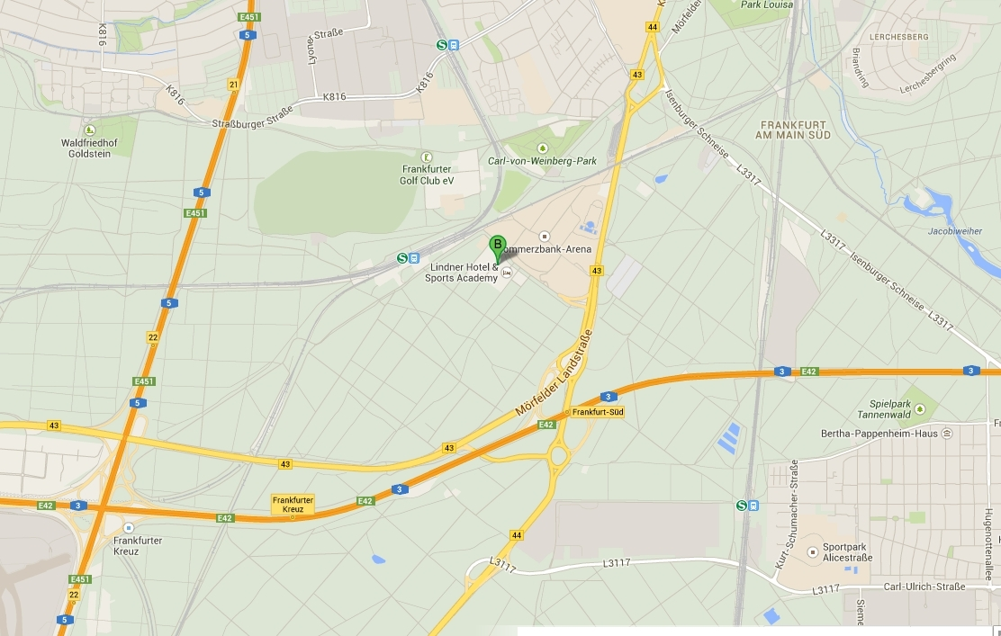

Lindner Hotel & Sports Academy, Otto-Fleck-Schneise 8, 60528 Frankfurt
Fon +49 69 339968-0, Fax +49 69 339968-333, E-Mail: info.sportsacademy@lindner.de

